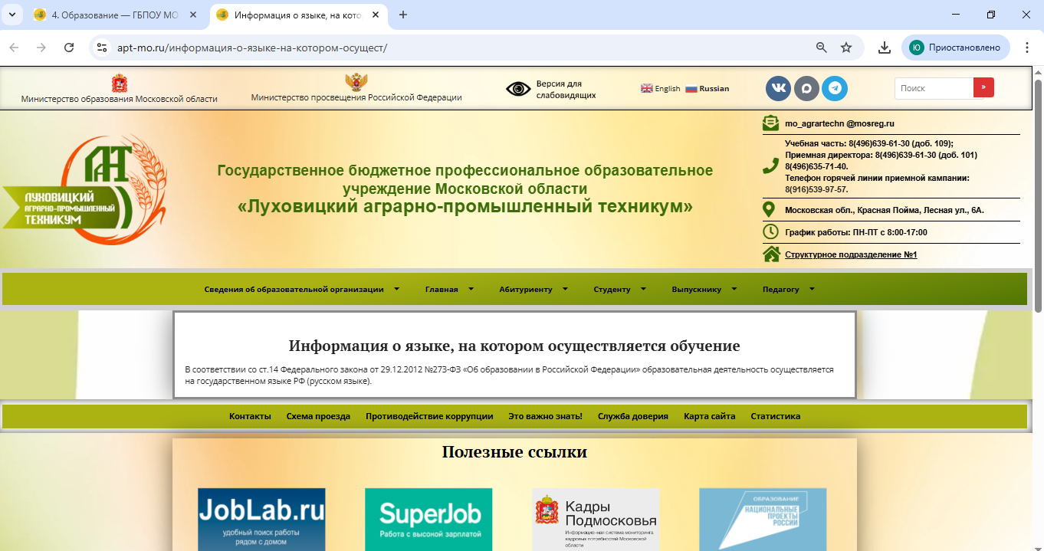
В соответствии со ст.14 Федерального закона от 29.12.2012 №273-ФЗ «Об образовании в Российской Федерации» образовательная деятельность осуществляется на государственном языке РФ (русском языке).

